WC-BÜRSTENGARNITUR

Erlau

Eigenschaften

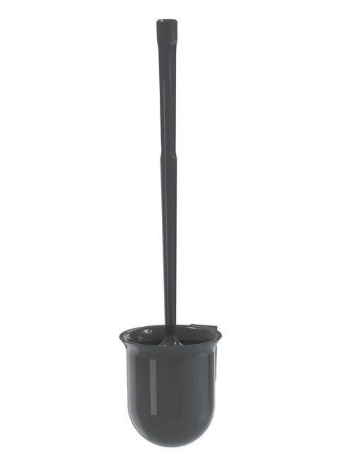

Farbton

anthrazit, grau, silber, weiß

Form

rund

Montageart

Aufputz

Oberfläche

beschichtet

Werkstoff

Aluminium, Kunststoff

Höhe (mm)

461,00

Tiefe (mm)

146,00

Ausführung Befestigung

verdeckt liegend

RAL-Nummer

7016, 7030, 9010

Gewicht (kg)

0,25 - 0,69